**让绿植探索彰显生命活力**

常州市教育协会会员证号：5200932

**——绿植区观察探索对幼儿探究能力促进的实践研究**

**作者：戴佳媛 单位：常州市新北区龙虎塘街道中心幼儿园**

**【摘要】：**陈鹤琴先生指出：“大自然是我们最好的老师，大自然充满了活教材，大自然是我们的教科书。我们要张开眼睛去仔细看，要伸出两手去缜密地研究。”这段话提倡让幼儿回归自然，对幼儿进行自然教育，是培养科学素质的一个重要途径，也是幼儿园自然课程教学的一个重要补充形式。但如何引导幼儿在绿植区进行主动观察与探究，培养他们的科学素养，老师的有效指导就变得尤为重要。

**【关键词】：**绿植区、观察探索范围、观察记录表投放

1. **绿植区的探索意义**

虞永平教授指出：“绿植区对幼儿发展的意义，不只在于优美的环境可以陶冶幼儿的情操，还在于绿植区本身及种植过程就是幼儿园课程的重要内容。”幼儿在参与种植与管理的过程中，回归自然，观察自然、探索自然。显然绿植区已经成为了孩子们的乐园和学园，他们在对植物进行自由观察和探索中，促进了观察力的发展，同时也激发了他们对自然的兴趣以及探索大自然奥秘的求知欲望。

目前我园绿植区已然成为了幼儿园的一部分,从种植园地到每个班级门口的绿色天地,每一个生命的生长过程都是一段奇妙的探索之旅,从观赏区到水培区,从土培区到沙培区,他们就像一朵朵争相开放的花蕾。经过4年多的用心打造,基于幼儿们的动手实践，龙幼的绿植区已经成为校园中一道亮丽的风景线。“一砖一瓦皆是诗，一草一木总关情”，随着“润泽生命，倾听花开”校园理念的推进，园所力求盘活每一项资源，用润泽的姿态把幼儿卷入，在裹挟幼儿各方面综合能力的基础上不断助推他们的发展。

1. **各年龄段幼儿对于绿植区的探究范围**

幼儿的发展是一个持续、渐进的过程。年龄段不同，他们的能力水平也不同，所以我们要充分理解和尊重幼儿发展的年龄差异和个体差异，为幼儿在绿植区的探究提供支架和引导，让他们从原有水平向更高水平发展。

1、小班幼儿对于绿植区的探究范围

根据《指南》中科学领域对小班幼儿具有初步的探究能力的发展目标：①对感兴趣的事物能仔细观察，发现其明显特征。②能用多种感官或动作去探索物体，关注动作所产生的结果。我们将小班幼儿在绿植区的探究重点划定为“观察”。  
 以黄豆种植为例，我们可以让小班的幼儿在绿植区观察：①黄豆的发芽，黄豆的种子喜欢住在土里还是水里？②黄豆的生长，黄豆是喜欢阳光还是阴凉？喜欢你每天给它浇水（湿一些的环境）还是隔期给它浇水（干一些的环境）？③黄豆的特征，黄豆的叶子是什么样的？黄豆会开花吗？

还可以让幼儿来观察水果种子的发芽，苹果、草莓、火龙果、葡萄等水果的种子会发芽吗？他们喜欢在水里发芽还是在土里发芽？喜欢阳光还是阴凉等？

2、中班幼儿对于绿植区的探究范围

根据《指南》中科学领域对中班幼儿具有初步的探究能力的发展目标：①能对事物或现象进行观察比较，发现其相同与不同。②能根据观察结果提出问题，并大胆猜测答案。③能通过简单的调查收集信息。我们将中班幼儿在绿植区的探究重点划定为“对比性观察”和“发现问题”。

我们可以将黄豆的种植扩大到豆类的种植，比一比在同等种植条件下，黄豆、绿豆、红豆、黑豆谁会先发芽？谁长的快长的高？他们的叶子都一样吗？他们都会开花吗？同时引导幼儿着重观察和收集植物生长过程中会遇到的一些问题：为什么种子会发霉不发芽？为什么叶子会变黄？为什么茎叶都弯腰耷拉下来了？让幼儿发现这些问题并能进行大胆的猜测，什么原因导致了这些问题的发生。

3、中班幼儿对于绿植区的探究范围

根据《指南》中科学领域对大班幼儿具有初步的探究能力的发展目标：①能通过观察、比较与分析，发现并描述不同种类物体的特征或某个事物前后的变化。②能用一定的方法验证自己的猜测。③在成人的帮助下能制定简单的调查计划并执行。④探究中能与他人合作与交流。我们将大班幼儿在绿植区的探究重点划定为“小组合作自主探究”。

让大班的幼儿自由结合成小组来进行绿植区探索，充分发挥幼儿的主动性，进行自主探索。从绿植区种什么？怎么种？生长过程中发生了什么问题？可能的原因？怎么解决？老师将这些问题都放手交给幼儿。

1. 小组自己调查这个季节适合种植什么？从而讨论决定自己小组的种植物。
2. 种植植物需要什么工具？已经有哪些工具，还需要什么？分工谁来带这些工具。
3. 小组成员协商如何来照顾植物：谁负责浇水？谁负责搬植物晒太阳？谁负责给植物修剪黄叶等。
4. 在出现植物“生病”（叶子发黄或枯萎）时，小组讨论“生病”的原因，调查解决的方法，并进行实践，验证“生病”的原因是否正确。
5. **适宜各年龄段幼儿的观察记录表的设计投放**

幼儿的思维是从形象——数字——文字和语言的过渡，而观察记录的投放能让幼儿将观察到的植物生长的变化发现通过书写、绘画或照片的形式在纸上记录，从而帮助他们积累和丰富学习内容，让他们在这过程中好奇、好问、好探究。

由于各年龄段幼儿的能力差异和在绿植区的探究范围不同，所以设计出适宜各年龄段幼儿的观察记录表显得尤为重要。根据《指南》科学领域中的目标要求：中班幼儿：能用图画或其他符号进行记录。大班幼儿：在成人的帮助下能制定简单的调查计划并执行；能用数字、图画、图表或其他符号记录。我们分别设计投放了适宜小、中、大年龄段的观察记录表。

1、小班幼儿观察记录表的设计和投放

小班幼儿进行的是单一的观察，所以设计的观察记录表指向性要明确，如下图：今天有没有给植物浇水？有没有让植物晒太阳？今天植物有没有长高？幼儿只需在相应的栏目中打“√”或画“o”，投放“颜色尺”，在长高栏目中用颜色来表示植物的高度。

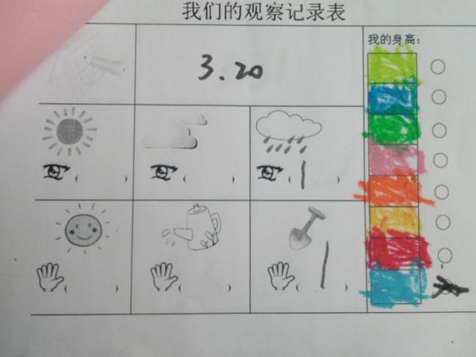

2、中班幼儿观察记录表的设计和投放

中班幼儿进行的是对比观察，所以记录表可以呈现对比性，同时可以让幼儿用符号和图画相结合的形式进行记录。如下图：谁先发芽？谁长的高？今天你为植物做了什么？“浇水”、“晒太阳”、“松土”等，在相应栏目中打“√”，幼儿还可以通过画画的形式来表示植物的生长情况以及观察到的发现等，老师可以备注文字解读。

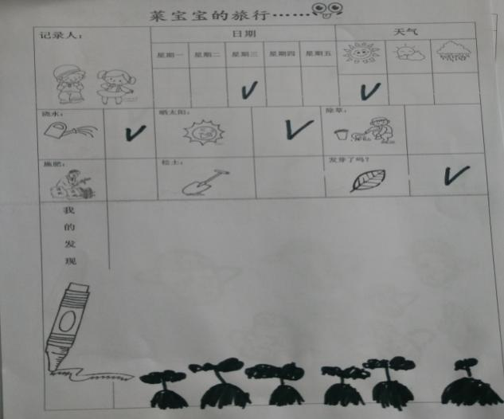 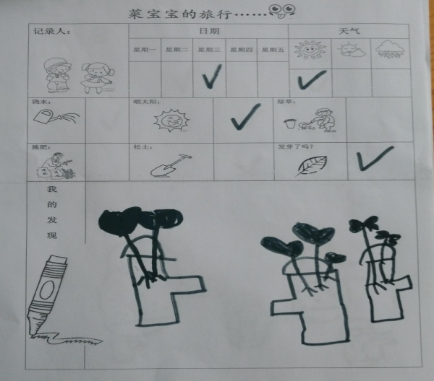

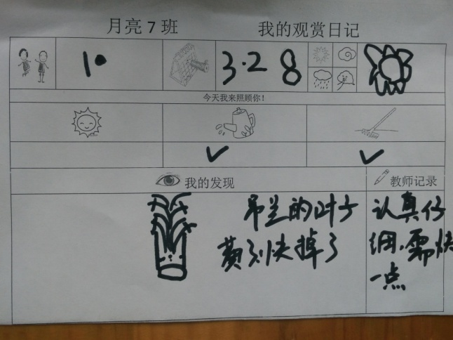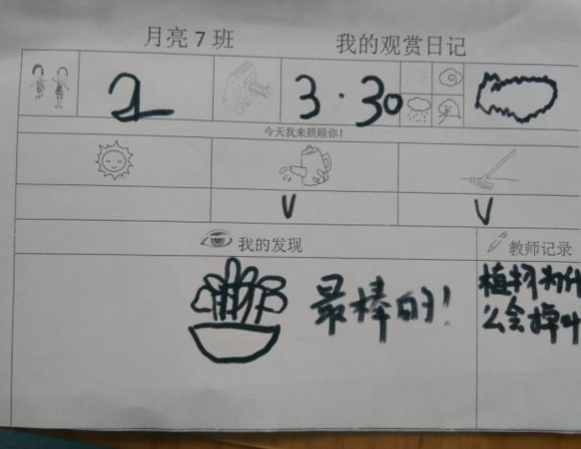

在此基础上，老师可以带领幼儿将植物生长过程中发现的一些问题进行集体记录，如下图，老师将幼儿发现的 “苗苗枯萎了”进行集体记录，并把带领幼儿探索“苗苗为什么会枯萎”，以及“应该怎样照顾苗苗”进行了记录，便于幼儿思维的梳理，同时也为其他幼儿提供种植的知识和支架。

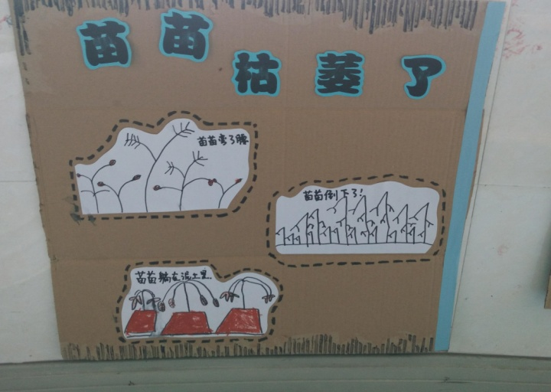 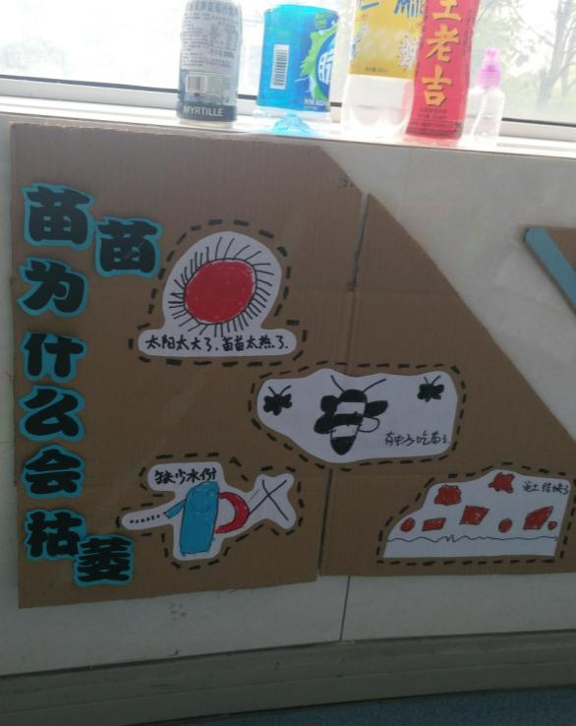

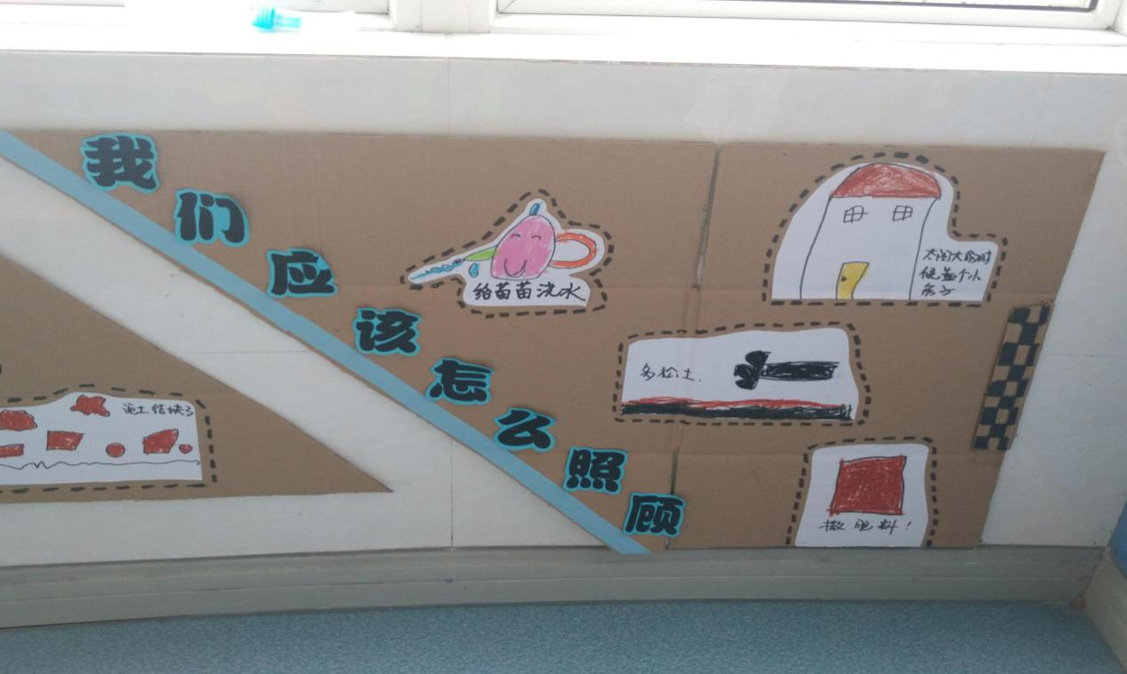

3、大班幼儿观察记录表的设计和投放

大班幼儿进行的是自主探究和小组探究，所以他们的记录表可以开放一些，以图画为主进行记录，版块可以大一些，让幼儿有更多的空间来记录自己的探究发现。

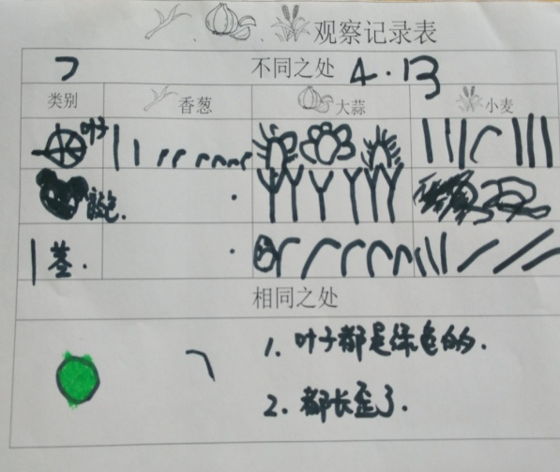 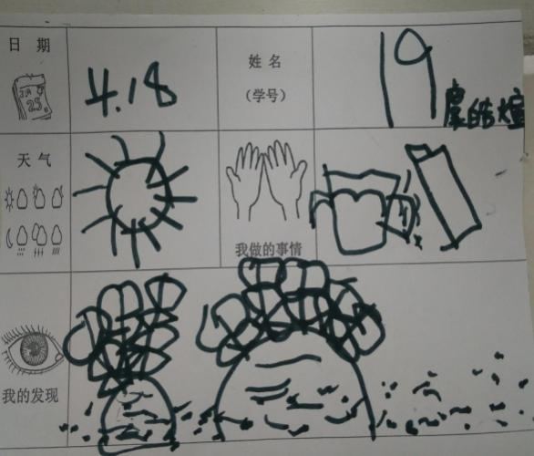

同时老师要关注幼儿探索中出现的一些问题，可以将有价值的信息进行放大，引发更多的幼儿进行探讨，帮助他们进行梳理，将幼儿思维呈现的同时，也帮助他们获得新的经验。

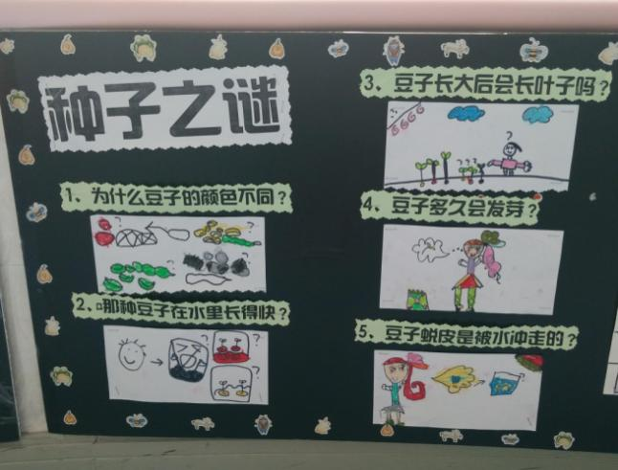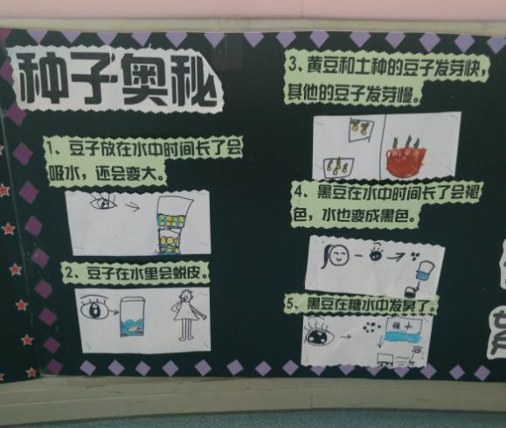

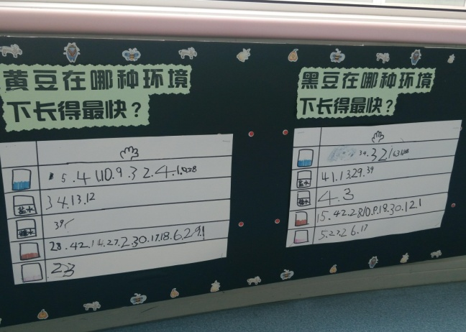 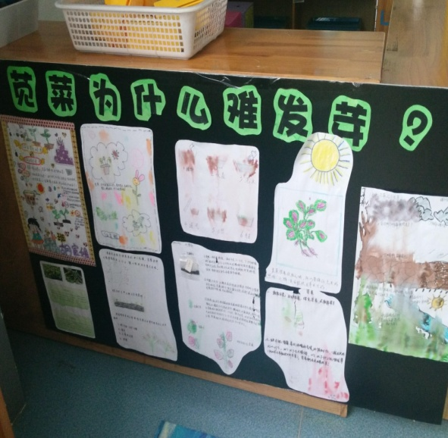

1. **绿植区探索的策略提升**
2. **幼儿的全称参与**

绿植区的探索需要幼儿的全程参与，我们要把主动权交给幼儿。如在种植前可以让他们来调查这个季节适合种植什么植物，用投票的方式来决定种植什么？在种植的过程中发现的问题可以回家和家长一起寻找原因以及解决的方法，在收获时可以让幼儿来采摘、品尝，让幼儿能全程参与到种植的过程中。

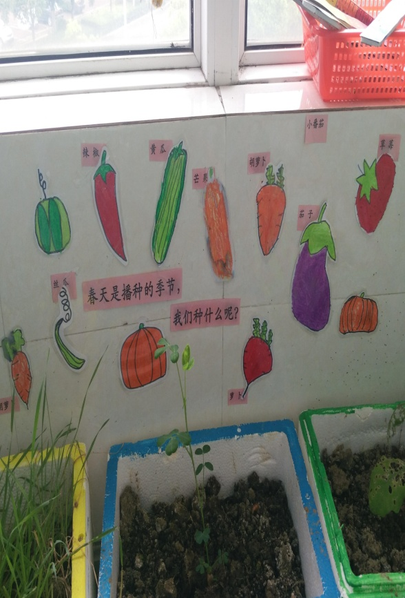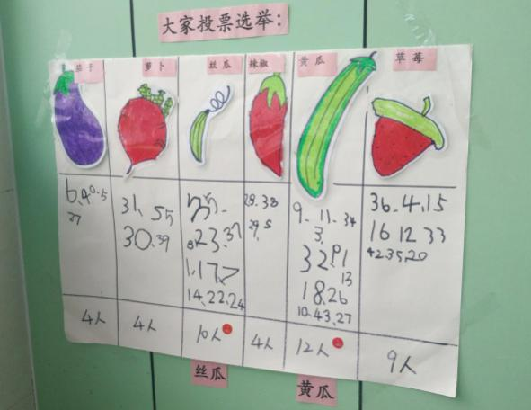

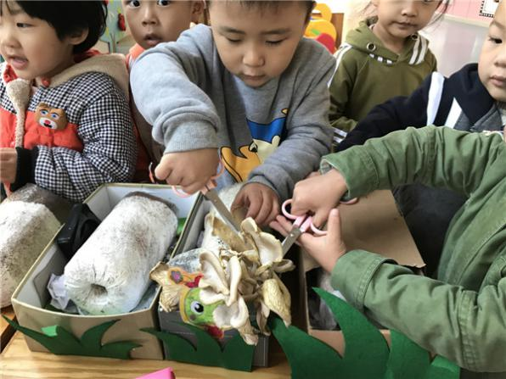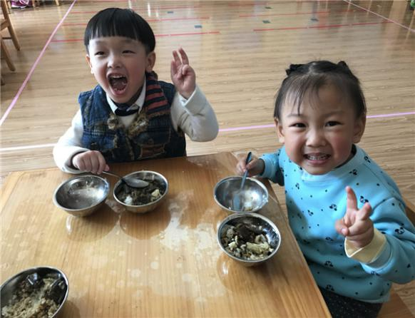

1. 投放适宜的探究工具

在观察、照顾植物生长的过程中，孩子们会需要用到一些工具，除了常用的浇水工具和松土工具外，还可以给幼儿提供一些放大镜、颜色尺或量尺、剪刀、观察记录表等材料，让幼儿能更细致、大胆的进行探索，并及时把观察到的变化进行记录，为下次观察提供依据。

1. 重视绿植微课程的生成

在种植的过程中，老师可以鼓励幼儿有意识的运用视觉、听觉、触觉等各种感官感知事物，不断发现问题，引导幼儿将操作转化为动脑，鼓励他们去尝试寻找问题出现的原因，探讨该怎样来解决这样的问题，多方面把握事物的整体属性，获得丰富的科学知识和经验，不断提高幼儿的认知能力和思考能力。如：在冬季，随着天气越来越冷，孩子们都穿上了厚厚的棉衣来保暖，那么我们绿植区的植物怎么办呢，它们在寒冷的冬天又是通过什么方式来保暖的呢？我们组织孩子们一起进行了“植物如何过冬”的调查，并通过“我来和你说一说”、“我们需要的工具”、“植物保护大行动”几个环节来开展了微课程“植物保护站”。

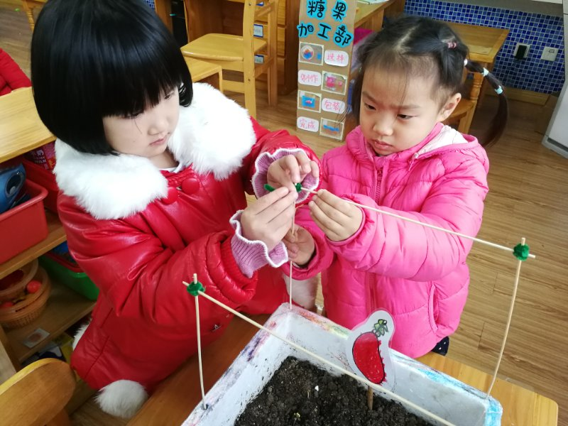 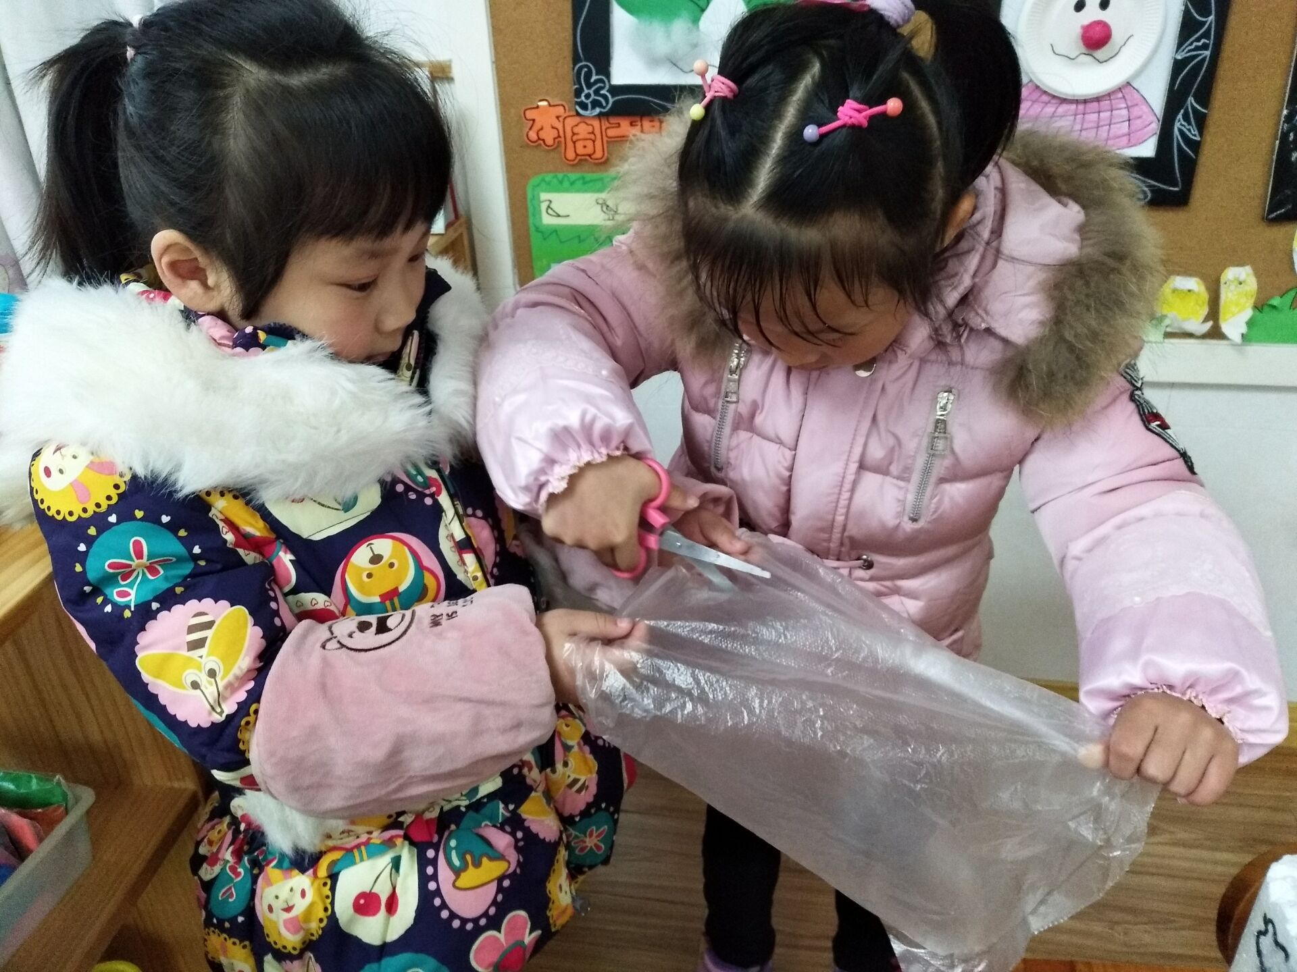

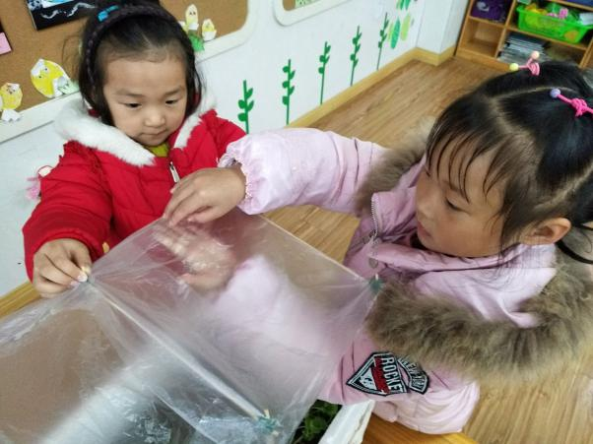 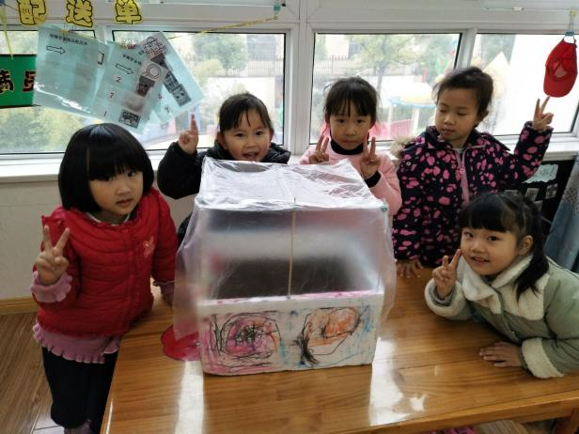

**五、绿植区观察探索对幼儿探究能力的促进**

1. 扩大幼儿的眼界，使幼儿获得早期[科学](http://iask.sina.com.cn/c/83.html" \t "_blank)探究能力的积累。

幼儿在绿植探索活动中，他们通过观察、操作、记录，直接感知和接触大自然植物，在与自然亲密“对话”和互动的过程中发现那些平时不易引起他们注意的变化细节，从而使幼儿对植物的习性特性有更多了解，使幼儿对相关自然知识认识得更全面、更丰富，掌握得更巩固，从而获得早期的科学探究经验。例如：各种植物需要在适合自己的季节进行种植、植物也和我们一样，在成长过程中需要我们的照顾，它们也有自己的爱好，也会生病等。

2、提高动手能力，使幼儿获得早期[科学](http://iask.sina.com.cn/c/83.html" \t "_blank)探究的实际操作能力。

通过开展绿植探索活动，幼儿逐渐学会一些实际的操作能力，这些能力的培养，有利于激发幼儿通过实践活动，了解植物生长发育过程中的变化及其与外界环境的关系；有利于幼儿在动手与动脑相结合的实践活动中锻炼机体的灵活性；还有利于发挥个别幼儿的才能，使其在实际操作过程中能善于思考，思维活跃，并富有创造性。如：调查植物生病的原因，为植物制作“绿色肥料”等。

3、培养幼儿的创造性思维及想象力。

自然界充满着许多诱人的奥秘，富于好奇心的孩子们总是喜欢提出各种问题或是亲手拨弄一下探个究竟，而绿植区以探索活动为主，操作性强，幼儿能在自由宽松的活动环境中，选择自己感兴趣的植物进行操作探索，促使幼儿在操作中不断地开动脑筋，寻求答案。

4、培养幼儿对科学的积极态度和情感。

情感是人对客观事物的态度的体验，是人的需要和客观事物之间关系的反映。如愉快、喜爱、同情、厌恶、善良、冷淡等都称为情绪和情感。情感是人的个性发展的重要方面，也是人类从事活动不可缺少的重要因素之一。巴甫洛夫说过：“科学需要人们最大的努力和热情。当你工作和研究的时候，必须具有强烈的热情。”，幼儿在绿植区探索的过程中，相对独立地进行操作、实验、感知和观察等活动，为幼儿提供了获得成功的机会，从而使他们体验到成功感，感受到自己的能力，这样有助于培养幼儿“我能做、我会做”的积极态度。

**【参考文献】：**

[1]虞永平，学前课程与幸福童年[M].北京：教育科学出版社，2012.2

[2]冯雅静，[谈幼儿园种植活动与教育价值](http://kns.cnki.net/kcms/detail/detail.aspx?filename=JYCH201431045&dbcode=CFJD&dbname=CFJDLAST&v=" \t "http://kns.cnki.net/KCMS/detail/kcmstarget)[J].教育 2014年31期

[3]陈晓妍，[幼儿园种植活动开展现状及面临误区分析](http://kns.cnki.net/kcms/detail/detail.aspx?filename=KLYD201506024&dbcode=CFJD&dbname=CFJDLAST&v=" \t "http://kns.cnki.net/KCMS/detail/kcmstarget)[J].快乐阅读 2015年06期